# Stift mit einfarbiger FüllungARBEITSBLATT 1: TikTok

*Lösungsversion für Lehrkräfte*

# Vervollständige den TikTok-Steckbrief mithilfe des Textes.

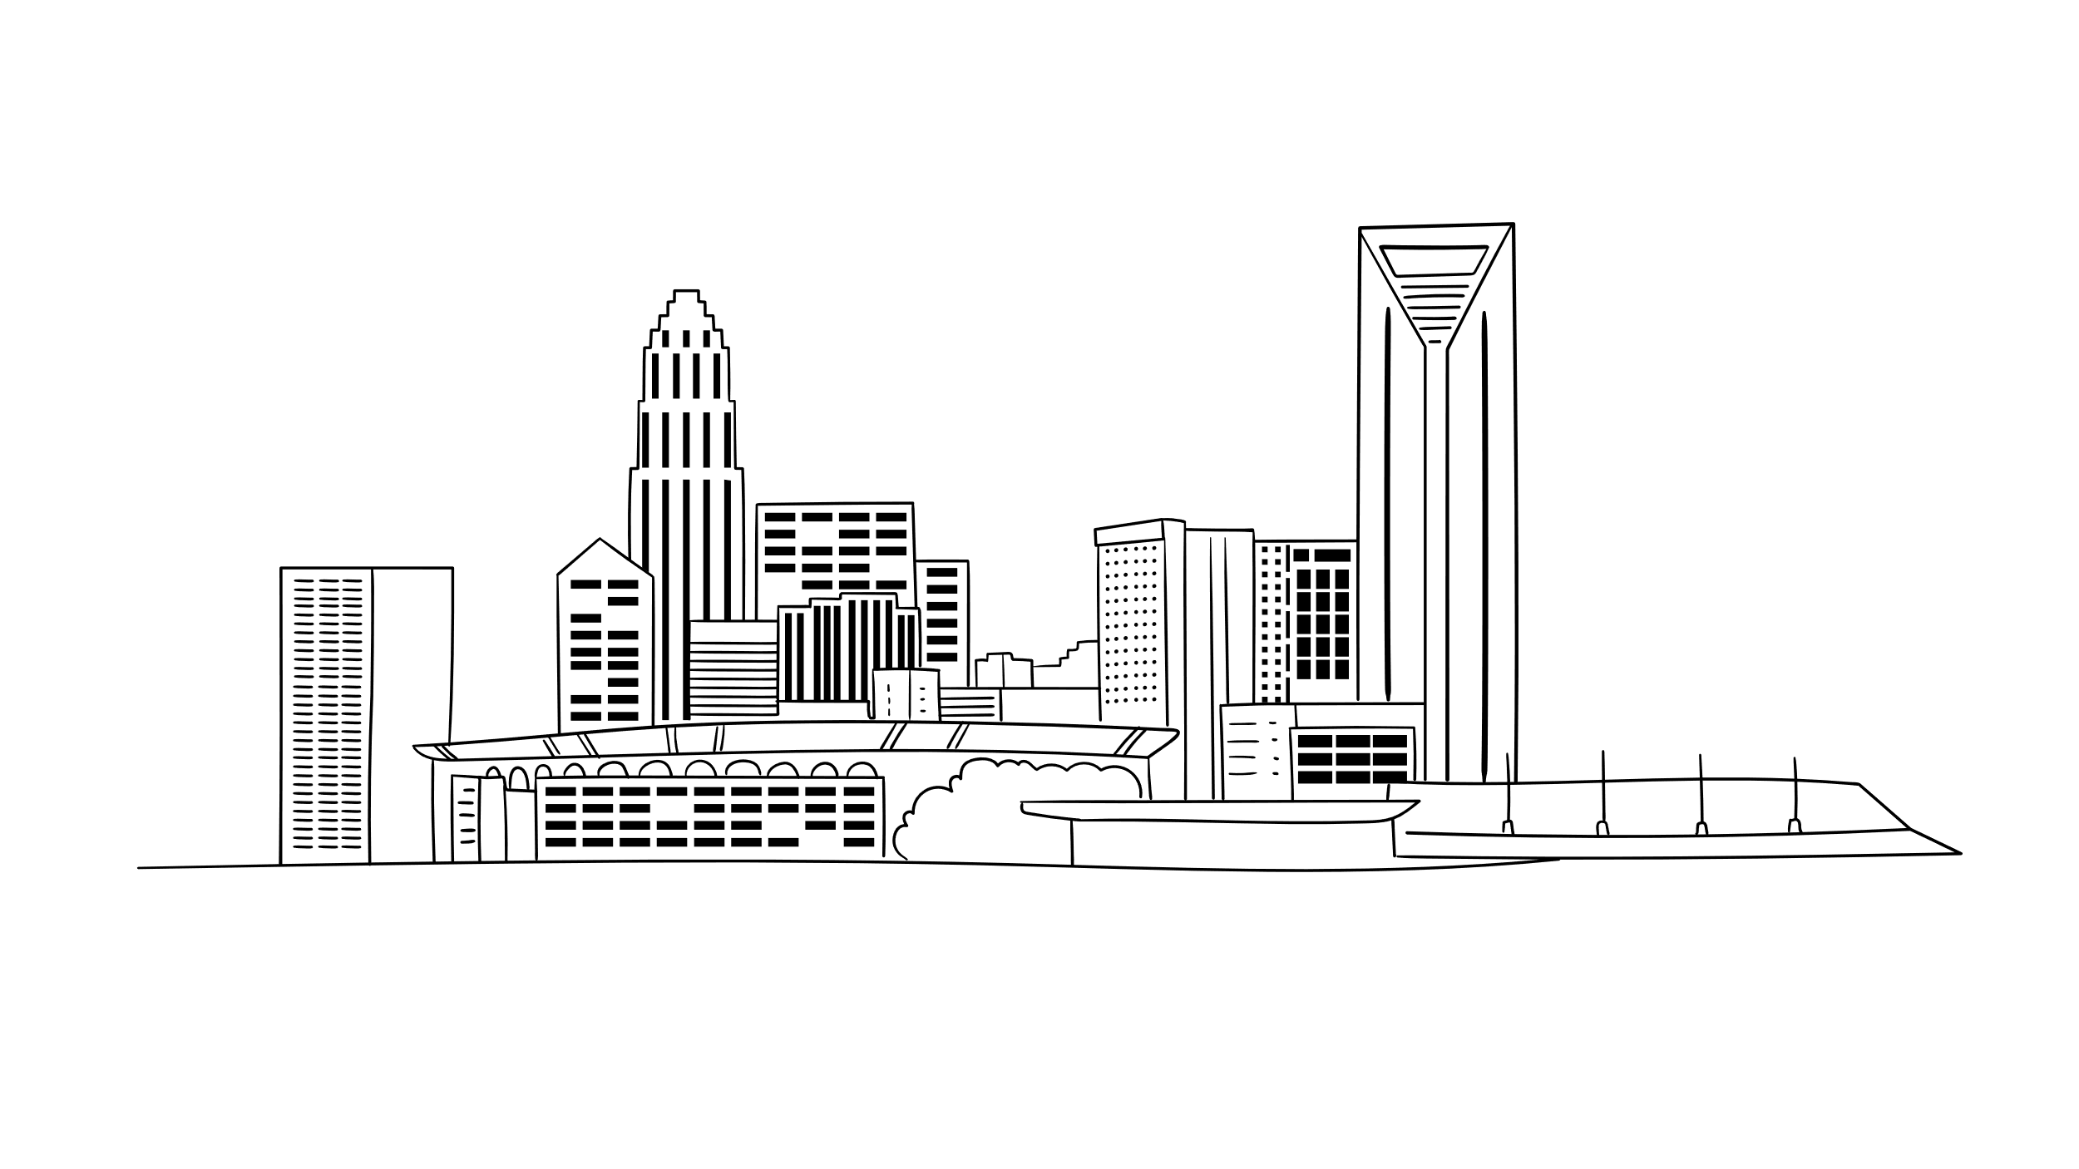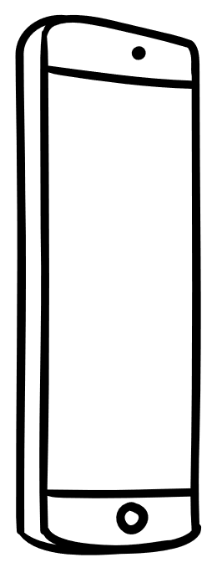

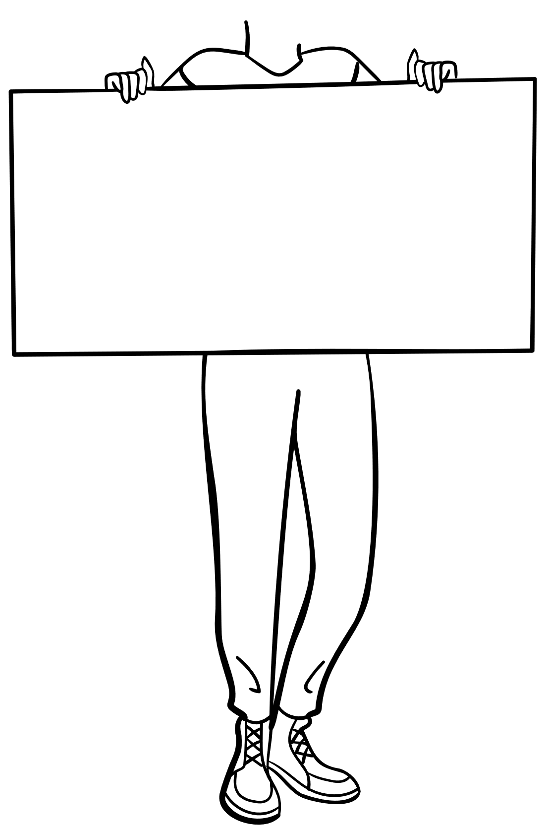

**VIDEOS**

So viele Clips werden jede Minute auf TikTok angesehen:

167 Millionen (Text, S. 1, Überschrift)

**UNTERNEHMEN**

TikTok gehört der Firma: ByteDance (Text, S. 3, Z. 51)

Land: China (Text, S. 3, Z. 51)

Gewinn: 37 Milliarden Euro im Jahr 2023 (Text, S. 2, Z. 53)

**GELD VERDIENEN MIT TIKTOK**

Für ein Video, das 100.000 mal angeschaut wurde, bekommt man:

2–4 Euro (Text, S. 3, Z. 63)

**NUTZENDE**

So viele Menschen nutzen TikTok weltweit:

1,6 Milliarden (Text, S. 1, Z. 16)

Anzahl der Menschen, die in Deutschland regelmäßig die App nutzen:

21 Millionen (Text, S. 1, Z. 18)

**DAS KANN MAN MIT DER APP MACHEN:**

**ALTERSFREIGABE**

So alt musst du sein, um TikTok nutzen zu dürfen:

13 Jahre (Text, S. 4, Z. 81)

# Stift mit einfarbiger FüllungARBEITSBLATT 1: TikTok

# Vervollständige den TikTok-Steckbrief mithilfe des Textes.





**VIDEOS**

So viele Clips werden jede Minute auf TikTok angesehen:

……………………………………………………………………………….

**UNTERNEHMEN**

TikTok gehört der Firma: ………………………………………

Land: ……………………………………………………………………….

Gewinn: ………………………………………………………………….

**GELD VERDIENEN MIT TIKTOK**

Für ein Video, das 100.000 mal angeschaut wurde, bekommt man:

……………………………………………………………………………….

**NUTZER**

So viele Menschen nutzen TikTok weltweit:

……………………………………………………………………………….

Anzahl der Menschen, die in Deutschland regelmäßig die App nutzen:

……………………………………………………………………………….

**DAS KANN MAN MIT DER APP MACHEN:**

…………………………………………………………… …….……………………………………………………………………………….……………………………………………………………………………….……………………………………………………………………………….……………………………………………………………………………….……………………………………………………………………………….……………………………………………………………………………….……………………………………………………………………………….……………………………………………………………………………….……………………………………………………………………………….……………………………………………………………………………….……………………………………………………………………………….

**ALTERSFREIGABE**

So alt musst du sein, um TikTok nutzen zu dürfen:

………………………………………………………